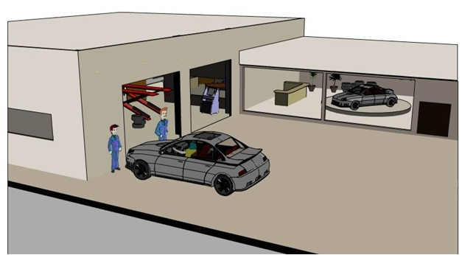

**Nom……………………………………………..**

**Prénom ………………..……………………..**

**Date……………………………………………..**

|  |
| --- |
| **Situation problème :** |
| **Le client se plaint que son véhicule ne démarre plus et que le témoin moteur est allumé.** |
|
|
|

***Tâches à réaliser* T2.1 : constater un dysfonctionnement, T2.2 : Identifier, les sous-ensembles, les éléments défectueux, T2.3 Proposer les solutions correctives.**

***Compétences visée, C2.3 : Effectuer le diagnostic d'un système piloté C32 : Effectuer les contrôles, les essais.***

***-***

|  |  |  |  |  |  |  |  |  |  |  |  |
| --- | --- | --- | --- | --- | --- | --- | --- | --- | --- | --- | --- |
| **Repère**  **(C)** | | **Actions :**  **travail demandé** | **Indicateurs**  **de performance** | | **Niveau d’acquisition** | | | | | | |
| **TS** | **S** | | | **I** | | **TI** |
| **5** | | **3** | | **2** | **1** | |
| **C23** | **1** | **Constater un dysfonctionnement**  **ou une mauvaise utilisation**. | Le dysfonctionnement ou la mauvaise utilisation sont  identifiés | |  | |  | |  |  | |
| **2** | **Analyser le relevé des défauts**  **issu de l’outil d’aide au diagnostic** | Le(s) défaut(s) retenu(s) corresponde(nt) au  dysfonctionnement constaté | |  | |  | |  |  | |
| **3** | **Rechercher les causes du**  **dysfonctionnement et / ou de**  **l'anomalie** | Les hypothèses émises sont pertinentes et plausibles | |  | |  | |  |  | |
| **C32** | **1** | **Effectuer les contrôles** | • Les conditions et points de mesures respectent les procédures préconisées. | |  | |  | |  |  | |
| **TS** : Action fixée largement atteinte    **S** : Action atteinte malgré une maîtrise imparfaite    **I :** Action non atteinte mais pas loin de l’être  **TI :** Action non atteinte | | | ***Commentaires :*** | **TOTAL** |  | |  | |  |  | |  |
| **Note** | **⮱ / 20** | | | | | | |
|  | | |  | **Suivi Compétences** | **A** | | | **NA** | | | |
|  | | |  |  | | |  | | | |



**2-Je relève toutes les données nécessaires, j’étudie le système**

**Cf : Document ressource, technique, informatique**

**1 Je collecte les données du véhicule**

**Plainte du client : le véhicule ne démarre pas et le témoin injection**

**Etude du Fonctionnement : Répondre à la question QUI FAIT QUOI ?**

**Schéma du système et/ou graphe fonctionnel (synoptique)**

**moteur est allumé?**

**Le calculateur alimente le capteur en 5V borne F3: 48V MR et la masse borne C1: 48 V MR.**

**Le capteur émet un Signal de type carré borne B1: 48 V MR**

|  |  |  |
| --- | --- | --- |
| **Le véhicule** | **Marque** | **Peugeot** |
| **Modèle** | **307** |
| **Energie** | **gasoil** |
| **Année** | **2013** |
| **Immatriculation** | **1234DR54** |
| **N° série** | **VF33CRHRJ84323718** |
| **N°DAM** | **1243** |
| **Le système mise en cause** | |
| **Marque** | **BOSCH** |
| **Référence** |  |
| **Type** | **EDC15** |

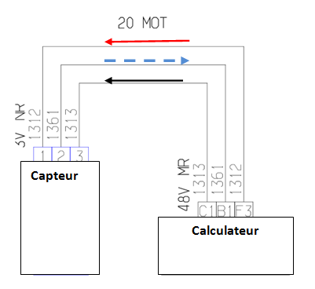

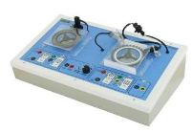

|  |  |
| --- | --- |
| **Diagnostic** | |
| **Contrôles préliminaires** | |
| **Défaut détecté :**  **Capteur référence cylindre** | **Fonction de l’élément :**  **Informer le calculateur de la position des pistons (PMH)** |
| **Spécificités techniques, valeurs du constructeur mécaniques, électriques, hydrauliques**  **Capteur à effet hall : signal carré** | |

**3-J’émets des hypothèses**

**Et je les classe dans l’ordre des contrôles**

|  |  |  |  |
| --- | --- | --- | --- |
| **Hypothèses** | | | |
| 1 | **Alimentation capteur** | **4** | **Défaut capteur** |
| 2 | **Masse capteur** | **5** | **Cible** |
| 3 | **Faisceaux** | **6** | **Calculateur** |



**J’appelle mon professeur, j’explique oralement l’intervention que je vais réaliser**

|  |  |  |  |  |
| --- | --- | --- | --- | --- |
| **Niveau test** | | | | |
| Tests | **N° des voies** | **Conditions de mesure** | **Valeurs ou constats attendus** | **Valeurs ou constats relevés** |
|  |  |  |  |  |
|  |  |  |  |  |
|  |  |  |  |  |
|  |  |  |  |  |
|  |  |  |  |  |
|  |  |  |  |  |
|  |  |  |  |  |
|  |  |  |  |  |
|  |  |  |  |  |
|  |  |  |  |  |
|  |  |  |  |  |
|  |  |  |  |  |
|  |  |  |  |  |
| **Composants en dysfonctionnement** | | | | |
|  | | | | |
| **Bilan des contrôles, que vais-je dire au propriétaire ?(Justifier la facture)** | | | | |
| **………………………………………………………………………………………………………………………………………………………………………………………………………………………………………………………………………………………………………………………………………………………………………………………………………………………………………………………………** | | | | |



**4 Je complète la fiche de diagnostic**